INSTRUMEN TES KETERAMPILAN BERPIKIR KRITIS
Pernyataan | Nomor soal | Soal | Jawaban | Jawaban
Pernyataan 1  Ketika anda pulang sekolah, anda melihat sebuah truk yang sedang parkir di tepi jalan dan seorang anak kecil yang bergerak mengendarai sepeda. | 1 | Kesimpulan 1: Massa truk tidak lebih besar dari massa seorang anak kecil yang bergerak | Benar/Mungkin Benar/Informasi Lebih Lanjut Diperlukan/Mungkin Salah/Salah | PG
 | 2 | Kesimpulan 2: Momentum seorang anak kecil yang bergerak lebih besar dari momentum truk | Benar/Mungkin Benar/Informasi Lebih Lanjut Diperlukan/Mungkin Salah/Salah | PG
 | 3 | Kesimpulan 3: Impuls seorang anak kecil yang bergerak lebih kecil dari impuls truk. | Benar/Mungkin Benar/Informasi Lebih Lanjut Diperlukan/Mungkin Salah/Salah | PG
Pernyataan 2  Sebuah mobil box yang melaju dengan kelajuan 90 km/jam menabrak tembok sebuah rumah yang sedang dibangun karena pengemudinya dalam keadaan mengantuk. Akibatnya pemilik rumah mendapatkan kerugian yang cukup besar, karena sebagian besar rumah hancur.  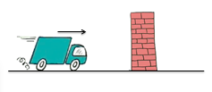 | 4 | Kesimpulan 1: Tembok tidak mampu menerima gaya impuls yang diberikan mobil box. | Benar/Mungkin Benar/Informasi Lebih Lanjut Diperlukan/Mungkin Salah/Salah | PG
 | 5 | Kesimpulan 2: Impuls hanya terjadi ketika dua benda atau lebih berinteraksi melalui kontak fisik. Mobil box memberi impuls kepada tembok, dan sebaliknya. | Benar/Mungkin Benar/Informasi Lebih Lanjut Diperlukan/Mungkin Salah/Salah | PG
 | 6 | Kesimpulan 3: Kecepatan mobil box menjadi faktor penyebab mobil box memiliki energi kinetik yang cukup besar, sehingga tembok menjadi hancur. | Benar/Mungkin Benar/Informasi Lebih Lanjut Diperlukan/Mungkin Salah/Salah | PG
Pernyataan 5  Sebuah gerbong kereta bergerak tanpa gesekan dalam hujan vertikal. Sebuah sumbat pembuangan dibuka di bagian bawah kereta yang memungkinkan air mengalir hingga habis.  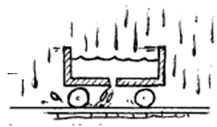 | 7 | Kesimpulan: Kecepatan kereta tetap sama | Benar/Mungkin Benar/Informasi Lebih Lanjut Diperlukan/Mungkin Salah/Salah | PG
Pernyataan 1  Dua mobil dengan massa yang sama bergerak dengan kecepatan 55 km/jam, tetapi dalam arah yang berlawanan, menabrak satu sama lain.  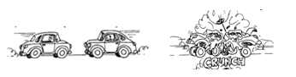 | 8 | Asumsi 1: Saat terjadi tabrakan (tumbukan) masing-masing mobil saling memberikan impuls satu sama lain | Asumsi Diterima/Asumsi Ditolak | PG
 | 9 | Asumsi 2: Impuls terbesar diberikan oleh mobil bermassa besar. | Asumsi Diterima/Asumsi Ditolak | PG
 | 10 | Asumsi 3: Kerusakan tidak akan semakin parah jika salah satu atau kedua mobil menurunkan kecepatannya (energi kinetiknya) sebelum tabrakan. | Asumsi Diterima/Asumsi Ditolak | PG
 | 11 | Asumsi 4: Momentum total kedua mobil adalah nol sesaat sebelum terjadi tabrakan. | Asumsi Diterima/Asumsi Ditolak | PG
Pernyataa 2  Dua mobil dengan massa yang sama bergerak dengan kelajuan 60 km/jam, tetapi dalam arah yang berlawanan, menabrak satu sama lain. Sedangkan mobil lain yang juga bermassa sama besar, bergerak dengan kelajuan 60 km/jam menabrak tembok kokoh yang terbuat dari baja.  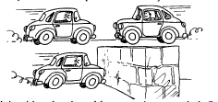 | 12 | Asumsi 1: Tidak ada perbedaan antara ketiganya, setiap mobil mengalami kerusakan yang sama. | Asumsi Diterima/Asumsi Ditolak | PG
 | 13 | Asumsi 2: Tidak ada perbedaan antara ketiganya, setiap mobil menerima dan memberi impuls yang sama. | Asumsi Diterima/Asumsi Ditolak | PG
 | 14 | Asumsi 3: Tembok kokoh memberikan impuls lebih besar dari pada mobil | Asumsi Diterima/Asumsi Ditolak | PG
Pernyataan 3  Sebuah batu bata diangkat ke ketinggian tertentu dan kemudian dilepas hingga jatuh ke tanah. Selanjutnya, bata identik kedua diangkat dua kali lebih tinggi dari yang pertama dan juga dijatuhkan ke tanah.  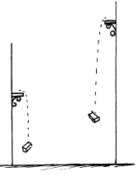 | 15 | Asumsi 1: Ketika menyentuh tanah, batu bata kedua memiliki energi kinetik setengah dari yang pertama | Asumsi Diterima/Asumsi Ditolak | PG
 | 16 | Asumsi 2: Ketika menyentuh tanah, batu bata kedua memiliki momentum √2 kali dari yang pertama | Asumsi Diterima/Asumsi Ditolak | PG
 | 17 | Asumsi 3: Ketika bertumbukan dengan tanah, masing-masing batu bata mendapatkan impuls yang sama besar | Asumsi Diterima/Asumsi Ditolak | PG
 | 18 | Asumsi 4: Masing-masing batu bata tidak mengalami tumbukan lenting sempurna | Asumsi Diterima/Asumsi Ditolak | PG
 | 19 | Asumsi 5: Besar koefisien restitusi kedua batu bata dengan tanah adalah 0<e<1 | Asumsi Diterima/Asumsi Ditolak | PG
Pernyataan Empat  Dua orang dari ketinggian yang sama melepaskan batu bata, hingga jatuh ke tanah. Salah satu batu bata beratnya dua kali dari batu bata yang lain.  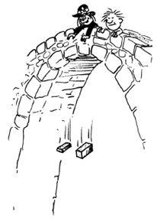 | 20 | Asumsi 1: Ketika menyentuh tanah, batu bata kedua memiliki momentum dua kali dari batu bata pertama | Asumsi Diterima/Asumsi Ditolak | PG
 | 21 | Asumsi 2: Ketika menyentuh tanah, batu bata kedua memiliki energi kinetik yang sama dengan batu bata pertama | Asumsi Diterima/Asumsi Ditolak | PG
 | 22 | Asumsi 3: Ketika bertumbukan dengan tanah, masing-masing batu bata mendapatkan besar impuls yang berbeda satu sama lain. | Asumsi Diterima/Asumsi Ditolak | PG
 | 23 | Asumsi 4: Masing-masing batu bata mengalami tumbukan tidak lenting | Asumsi Diterima/Asumsi Ditolak | PG
 | 24 | Asumsi 5: Besar koefisien restitusi kedua batu bata dengan tanah adalah nol | Asumsi Diterima/Asumsi Ditolak | PG
Pernyataan 3  Anda melempar batu ke dalam lumpur yang lembut dan menembus satu inci (1 inci=2,54 cm).  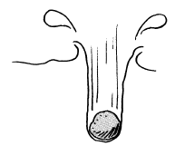 | 25 | Kesimpulan 1: Jika Anda ingin batu menembus empat inci, maka Anda harus melemparkannya ke dalam lumpur dua kali lebih cepat. | Kesimpulan Diterima/Kesimpulan Ditolak | PG
 | 26 | Kesimpulan 2: Jika Anda ingin batu menembus empat inci, maka Anda harus melemparkannya ke dalam lumpur empat kali lebih cepat. | Kesimpulan Diterima/Kesimpulan Ditolak | PG
Pernyataan 4  Peluru karet dan peluru aluminium keduanya memiliki ukuran, kecepatan, dan massa yang sama. Mereka ditembakkan ke balok kayu.  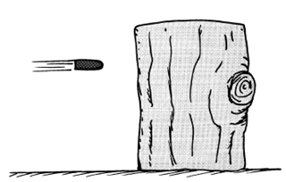 | 27 | Kesimpulan 1: Peluru karet yang paling mungkin menjatuhkan balok | Kesimpulan Diterima/Kesimpulan Ditolak | PG
 | 28 | Kesimpulan 2: Peluru alumunium yang paling mungkin menjatuhkan balok | Kesimpulan Diterima/Kesimpulan Ditolak | PG
 | 29 | Kesimpulan 3: Peluru karet yang paling mungkin merusak balok | Kesimpulan Diterima/Kesimpulan Ditolak | PG
 | 30 | Kesimpulan 4: Peluru alumunium yang paling mungkin merusak balok | Kesimpulan Diterima/Kesimpulan Ditolak | PG
Pernyataan 5  Sebuah mobil 1 ton memiliki momentum ${10}^{4} kgm/s$. Pengemudi menginjak rem. Mobil bergerak 1 meter setelah rem diinjak (Kiri). Beberapa saat kemudian (Kanan) mobil identik melaju 72 km/jam.  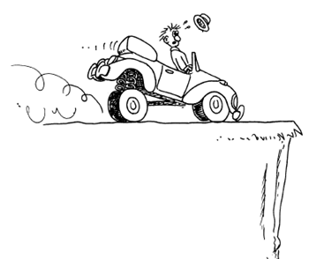 | 31 | Kesimpulan 1: Semua keadaan menunjukkan mobil memiliki momentum sama besar | Kesimpulan Diterima/Kesimpulan Ditolak | PG
 | 32 | Kesimpulan 2: Semua keadaan menunjukkan bahwa setiap mobil menerima impuls yang sama | Kesimpulan Diterima/Kesimpulan Ditolak | PG
 | 33 | Kesimpulan 3: Semua keadaan menunjukkan bahwa setiap mobil menerima gaya impuls yang sama | Kesimpulan Diterima/Kesimpulan Ditolak | PG
 | 34 | Kesimpulan 4: Jika (keadaan dua) pengemudi menginjak rem. Maka jarak yang ditempuh mobil setelah direm adalah 4 meter. | Kesimpulan Diterima/Kesimpulan Ditolak | PG
Pernyataan 1  Misalkan kereta terbuka bergerak ketika hujan turun secara vertikal tanpa gesekan dan sejumlah besar air hujan masuk ke dalam kereta dan tertampung.  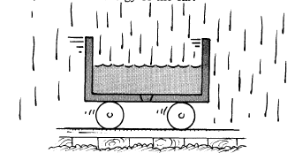 | 35 | Kesimpulan 1: Kecepatan kereta akan | Bertambah/Berkurang/Tidak berubah | PG
 | 36 | Kesimpulan 2: Momentum kereta akan | Bertambah/Berkurang/Tidak berubah | PG
 | 37 | Kesimpulan 3: Energi kinetik kereta akan | Bertambah/Berkurang/Tidak berubah | PG
Pernyataan 2  Hujan telah berhenti. Sebuah sumbat pembuangan dibuka di bagian bawah kereta dan memungkinkan jumlah air habis. Pertimbangkan efek dari air yang mengalir, kepada kecepatan, momentum, dan energi kinetik dari kereta yang bergerak.  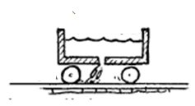 | 38 | Kesimpulan 1: Kecepatan kereta akan | Bertambah/Berkurang/Tidak berubah | PG
 | 39 | Kesimpulan 2: Momentum kereta akan | Bertambah/Berkurang/Tidak berubah | PG
 | 40 | Kesimpulan Tiga: Energi kinetik kereta akan | Bertambah/Berkurang/Tidak berubah | PG
Pernyataan 4  Dany memiliki berat 91 kg dan berlari di lapangan sepak bola dengan kecepatan 2,4 m/s. Dede hanya berbobot 45 kg tetapi berlari 4,8 m/s, sedangkan Godam berbobot 100 kg dan hanya berjalan 2,16 m/s .  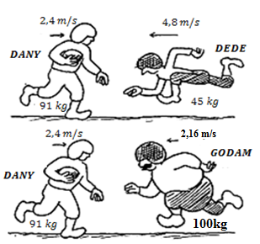 | 41 | Kesimpulan 1: Dalam pertemuan itu siapa yang akan lebih efektif menghentikan Dany? | Dede/Godam/Keduanya sama | PG
 | 42 | Kesimpulan 2: Siapa yang lebih mungkin mematahkan tulang Dany? | Dede/Godam/Keduanya sama | PG
Pernyataan 5  Seorang atlit renang mulai berenang dari keadaan diamnya.  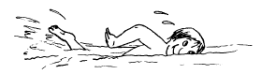 | 43 | Kesimpulan 1: Atlit renang memasukkan sejumlah momentum ke dalam dirinya sendiri (dengan meningkatkan kecepatan) dan memasukkan | Lebih banyak momentum ke air/Lebih sedikit momentum ke air/Sejumlah momentum yang sama ke air | PG
 | 44 | Kesimpulan 2: Atlit renang memasukkan sejumlah energi kinetik ke dalam dirinya (dengan meningkatkan kecepatan) dan memasukkan | Lebih banyak energi kinetik ke air/Lebih sedikit energi kinetik ke air/Sejumlah energi kinetik yang sama ke air | PG
Pernyataan 1  Saat bola menggelinding menuruni bukit seperti tampak dalam gambar. Apakah momentum bola bertambah?  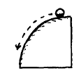 | 45 | Argumen 1: Tiidak. Momentum berbanding lurus dengan massa dan kecepatan. Bola tidak mengalami penambahan massa dan penambahan kecepatan. | Argumen kuat/Argumen lemah | PG
 | 46 | Argumen 2: Ya. Bola mengalami percepatan akibat berada dalam medan gravitasi. Bola mengalami penambahan kecepatan atau penambahan momentum. | Argumen kuat/Argumen lemah | PG
 | 47 | Argumen 3: Ya. Gaya impuls dan selang waktu berbanding lurus dengan perubahan momentum. Semakin besar gaya impuls maka semakin besar perubahan momentum. | Argumen kuat/Argumen lemah | PG
Pernyataan 2  Saat bola menggelinding menuruni bukit seperti tampak dalam gambar. Apakah energi kinetik bola bertambah? | 48 | Argumen 1: Ya. Gaya gravitasi menyebabkan energi potensial bola bertambah. | Argumen kuat/Argumen lemah | PG
 | 49 | Argumen 2: Ya. Gaya gravitasi menyebabkan energi potensial bola berkurang. | Argumen kuat/Argumen lemah | PG
 | 50 | Argumen 3: Ya. Gaya gravitasi menyebabkan energi kinetik bertambah. | Argumen kuat/Argumen lemah | PG
Pernyataan 3  Balok es di danau beku yang bebas gesekan. Apakah setelah gaya bekerja selama beberapa waktu, momentum balok meningkat dalam jumlah tertentu?  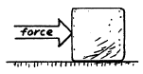 | 51 | Argumen 1: Ya. Momentum sebanding dengan kecepatan, semakin besar kecepatan maka semakin besar momentum yang dimiliki benda. | Argumen kuat/Argumen lemah | PG
 | 52 | Argumen 2: Tidak. Tidak ada hubungan antara gaya dan momentum suatu benda. | Argumen kuat/Argumen lemah | PG
 | 53 | Argumen 3: Ya. Hukum Newton menyatakan bahwa perubahan momentum terhadap waktu suatu benda sebanding dengan gaya. | Argumen kuat/Argumen lemah | PG
Pernyataan 4  Balok es di danau beku yang bebas gesekan. Apakah jika gaya dan massa balok tidak berubah, tetapi waktu gaya bekerja menjadi dua kali lipat, maka peningkatan momentum dua kali lipat? | 54 | Argumen 1: Ya. Gaya impuls berbanding lurus dengan impuls. | Argumen kuat/Argumen lemah | PG
 | 55 | Argumen 2: Ya. Gaya impuls berbanding lurus dengan perubahan momentum. | Argumen kuat/Argumen lemah | PG
 | 56 | Argumen 3: Ya. Selang waktu (gaya bekerja) berbanding lurus dengan perubahan momentum. | Argumen kuat/Argumen lemah | PG
Pernyataan 5  Balok es di danau beku yang bebas gesekan. Apakah jika gaya dan waktu (gaya bekerja) tidak berubah, tetapi massa balok menjadi dua kali lipat, maka peningkatan momentum menjadi ½ kali lipat? | 57 | Argumen 1: Tidak. Massa berbanding lurus dengan momentum, seharusnya peningkatan momentum menjadi 2 kali lipat | Argumen kuat/Argumen lemah | PG
 | 58 | Argumen 2: Ya. Dibutuhkan gaya lebih besar pada benda yang bermassa lebih besar untuk mendapatkan perubahan momentum yang sama. Konsekuensinya adalah peningkatan momentum yang lebih kecil. | Argumen kuat/Argumen lemah | PG
 | 59 | Argumen 3: Ya. Waktu (gaya bekerja) konstan. Maka peningkatan momentum harus lebih kecil. | Argumen kuat/Argumen lemah | PG
Pernyataan 6  Balok es di danau beku yang bebas gesekan. Apakah jika gaya menjadi dua kali lipat sedangkan massa dan waktu (gaya bekerja) tidak berubah. Maka peningkatan momentum menjadi 2 kali lipat? | 60 | Argumen 1: Ya. Gaya impuls berbanding lurus dengan perubahan momentum. | Argumen kuat/Argumen lemah | PG
 | 61 | Argumen 2: Ya. Waktu (gaya bekerja) berbanding lurus dengan perubahan momentum. | Argumen kuat/Argumen lemah | PG
 | 62 | Argumen 3: Ya. Impuls berbanding lurus dengan perubahan momentum. | Argumen kuat/Argumen lemah | PG
Pernyataan 7  Balok es di danau beku yang bebas gesekan. jika gaya yang diterapkan, massa, dan waktu aksi semuanya seperti semula, yaitu gaya bekerja pada selang waktu tertentu dan menghasilkan kecepatan tertentu. Namun gaya gravitasi menjadi dua kali lipat (seperti jika percobaan dilakukan di planet lain), maka tidak akan terjadi perubahan momentum. | 63 | Argumen 1: Salah. Gaya gravitasi sangat mempengaruhi kepada gaya gesekan. Maka seharusnya terjadi perubahan (penurunan) momentum. | Argumen kuat/Argumen lemah | PG
 | 64 | Argumen 2: Betul. Tidak ada hubungan gaya gravitasi dengan perubahan momentum, sesuai dengan persamaan F.∆t=∆p. | Argumen kuat/Argumen lemah | PG
 | 65 | Argumen 3: Betul. Dalam kasus khusus ini gaya gravitasi tidak berpengaruh pada pergerakan balok es secara horizontal karena balok bebas gesekan. | Argumen kuat/Argumen lemah | PG
Pemikiran Satu/Nomor 22:  Seorang siswa membuat pernyataan “Sepasang bola biliar yang bergerak dengan kecepatan 3 m/s bertabrakan, dan kemudian meluncur ke arah yang sama, masing-masing dengan kecepatan 3 m/s. Tabrakan yang tidak mungkin ini melanggar hukum kekekalan energi kinetik tetapi tidak melanggar hukum kekekalan momentum.”  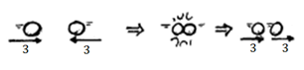 | 66 dan 67 | Apakah Anda setuju atau tidak setuju dengan pernyataan ini dan mengapa? | Lihat Rubrik Penilaian 3 Soal Essay | Uraian
Pemikiran Dua/Nomor 23:  Seorang siswa membuat pernyataan “Sepasang bola biliar yang bergerak dengan kecepatan 3 m/s bertabrakan, setelah tumbukan kedua bola memantul masing-masing dengan kecepatan 4,5 m/s. Dalam tabrakan yang tidak mungkin ini akan terjadi pelanggaran terhadap hukum kekekalan momentum dan hukum kekekalan energi kinetik.”  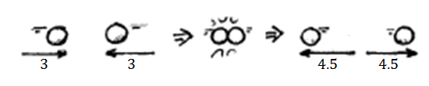 | 68 dan 69 | Apakah Anda setuju atau tidak setuju dengan pernyataan ini dan mengapa? | Lihat Rubrik Penilaian 3 Soal Essay | Uraian
Nomor 24  Persoalan berikut ini akan membingungkan sebagian besar pembaca. Energi potensial kimia (bensin) dalam sejumlah tertentu diubah menjadi energi kinetik mobil (1 ton) yang meningkatkan momentumnya dari $0 kgm/s$ menjadi ${10}^{4} kgm/s$. Untuk melewati mobil lain, pengemudi mempercepat hingga momentum menjadi $2 x {10}^{4} kgm/s$.  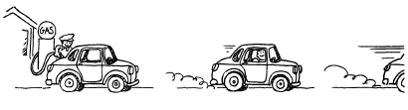 | 70 | Dibandingkan dengan energi yang dibutuhkan untuk meningkatkan momentum dari 0 hingga ${10}^{4} kgm/s$, energi yang dibutuhkan untuk meningkatkan momentum dari ${10}^{4} kgm/s$ ke ${2 x 10}^{4} kgm/s$ adalah | Setengahnya/Sama besar/Dua kali lebih banyak/Tiga kali lebih banyak/Empat kali lipat banyak | PG
 | 71 | Nomor 25: Mengapa anda memilih jawaban tersebut? Jelaskan! | Lihat Rubrik Penilaian 3 Soal Essay | Uraian

